Отчёт по лабораторной работе 13
Настройка NFS
Новичков Максим
Содержание
1
Цель работы
Приобретение навыков настройки сервера NFS для удалённого доступа к
ресурсам.
2
Выполнение лабораторной работы
2
.1
Настройка сервера NFSv4
1
2
3
.
.
.
На сервере было установлено необходимое программное обеспечение
nfs-utils, обеспечивающее работу протокола NFSv4.
Создан каталог /srv/nfs, который используется в качестве корня дерева
NFS.
В конфигурационном файле /etc/exports был задан общий каталог с
доступом только для чтения:
/
srv/nfs *(ro)
Рис. 1: Редактирование файла /etc/exports
4
.
Для каталога /srv/nfs установлен SELinux-контекст безопасности типа
nfs_t, после чего изменения были применены к файловой системе.
5
6
.
.
Сервис nfs-server был запущен и добавлен в автозагрузку.
В межсетевом экране были открыты службы, необходимые для работы
NFS.
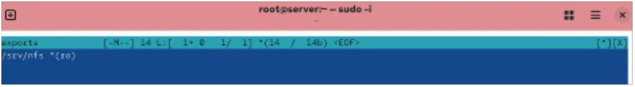

Рис. 2: Настройка файервола для NFS
7
.
На клиенте установлено программное обеспечение nfs-utils. При попытке
получения списка экспортируемых ресурсов с сервера появилось
сообщение об ошибке RPC: Unable to receive, что указывает на отсутствие в
настройках файервола серверных служб, используемых NFS.
Рис. 3: Ошибка RPC при попытке подключения
8
.
На сервере были проверены доступные службы и добавлены сервисы
rpc-bind и mountd. После перезагрузки конфигурации файервола доступ к
серверу стал возможен.
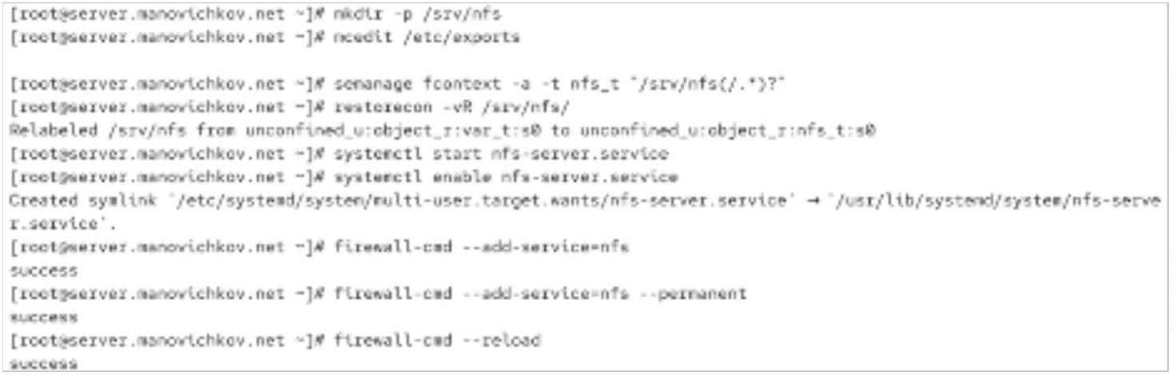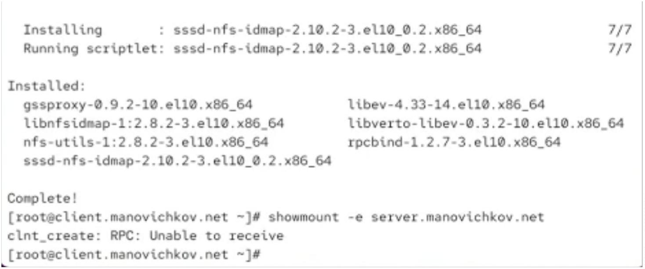

Рис. 4: Добавление служб rpc-bind и mountd
9
.
После внесённых изменений клиент успешно получил список
экспортируемых каталогов. В выводе команды было отображено:
Export list for server.manovichkov.net:
/
srv/nfs *
Рис. 5: Успешное подключение клиента
2
.2
1
Монтирование NFS на клиенте
.
На клиенте был создан каталог /mnt/nfs, предназначенный для
монтирования удалённого ресурса. После этого произведено
подключение экспортируемого каталога с сервера
server.manovichkov.net:/srv/nfs.
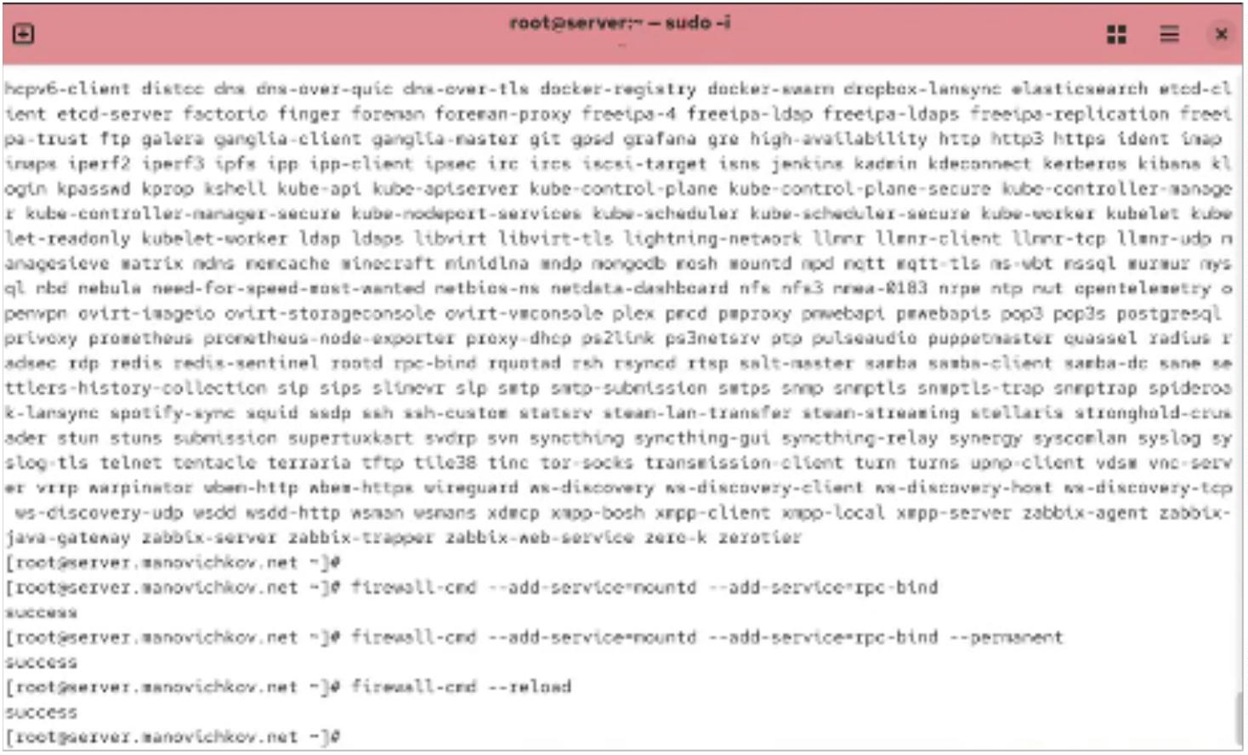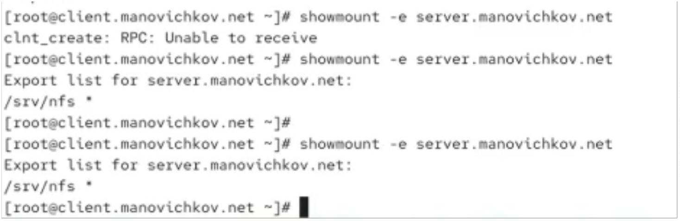

Рис. 6: Создание каталога и монтирование ресурса
2
.
Проверка вывода команды mount показала, что ресурс подключён
корректно. В списке устройств отображается файловая система типа nfs,
что подтверждает успешное подключение удалённого ресурса.
Рис. 7: Проверка списка подключённых файловых систем
3
.
Для автоматического монтирования при запуске системы в конец файла
/
etc/fstab на клиенте добавлена запись:
server.manovichkov.net:/srv/nfs /mnt/nfs nfs _netdev 0 0
Параметр _netdev указывает, что монтирование должно выполняться
только после старта сетевых служб.
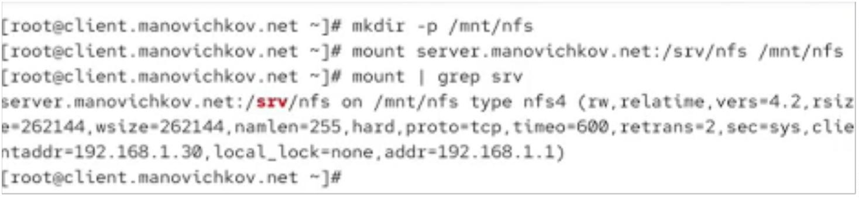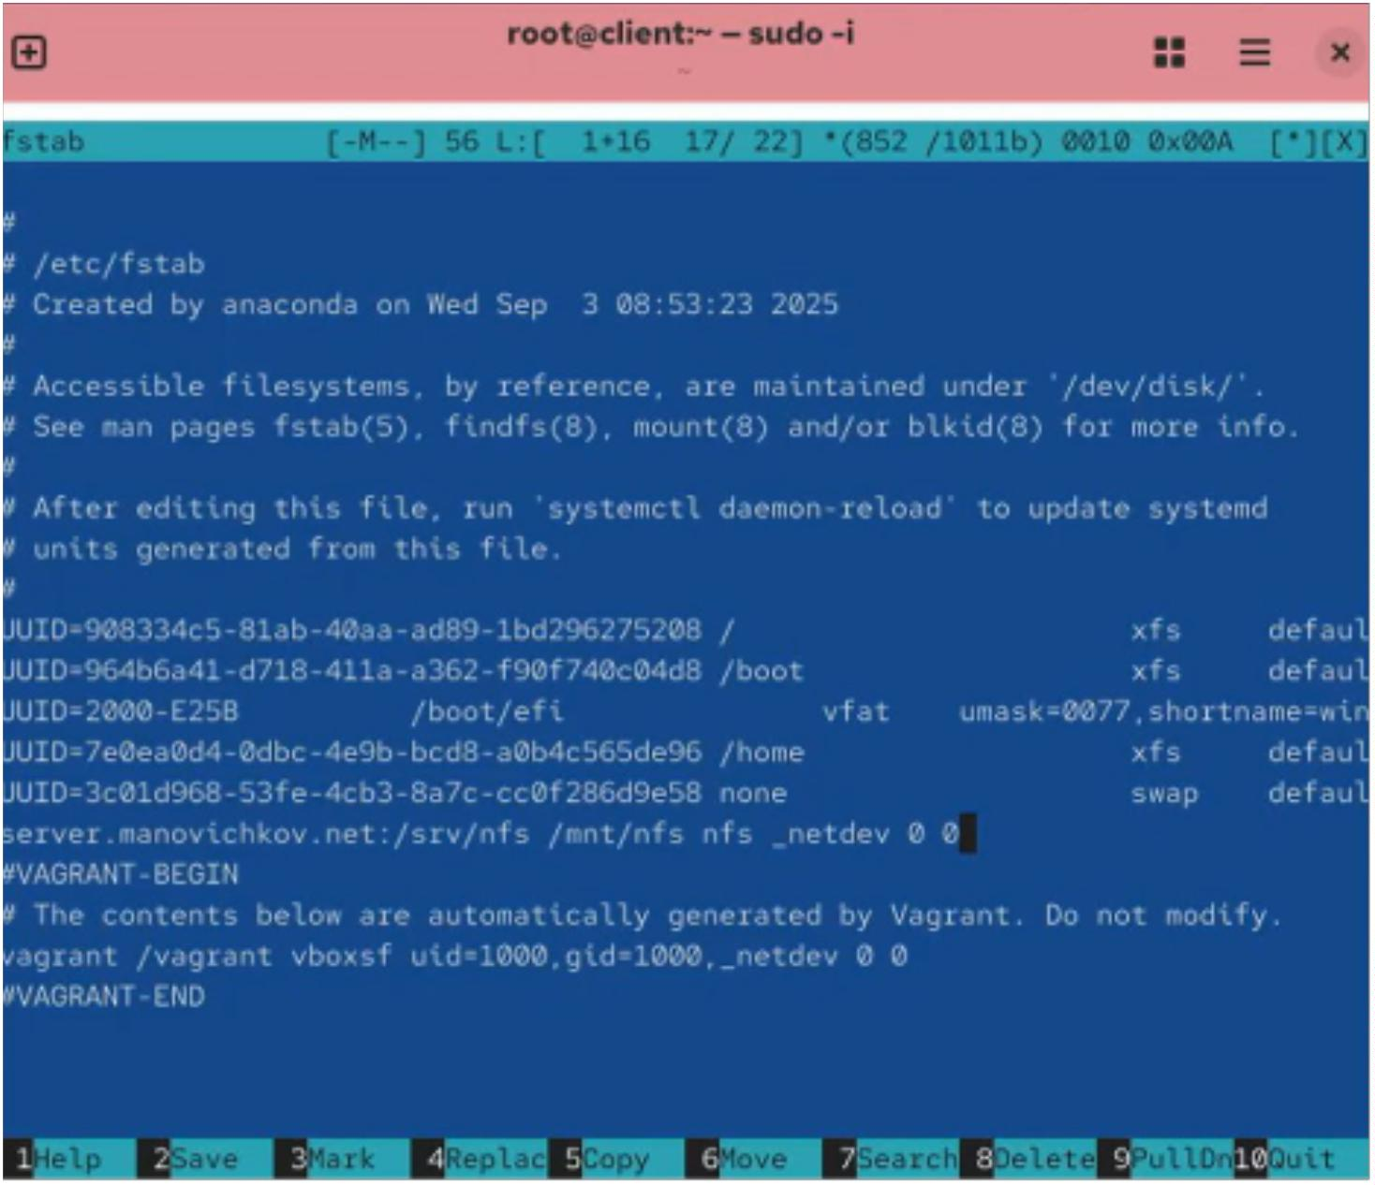

Рис. 8: Добавление записи в /etc/fstab
4
.
Проверка статуса системной цели remote-fs.target показала, что она
активна. Это означает, что удалённые файловые системы автоматически
подключаются при загрузке системы.
Рис. 9: Проверка статуса remote-fs.target
2
.3
1
Подключение каталогов к дереву NFS
.
На сервере создан каталог /srv/nfs/www, который будет использоваться
для экспорта содержимого веб-сервера.
Рис. 10: Создание каталога /srv/nfs/www
2
.
Каталог /var/www был подмонтирован в /srv/nfs/www. После этого в
каталоге /srv/nfs/www появились подкаталоги веб-сервера.
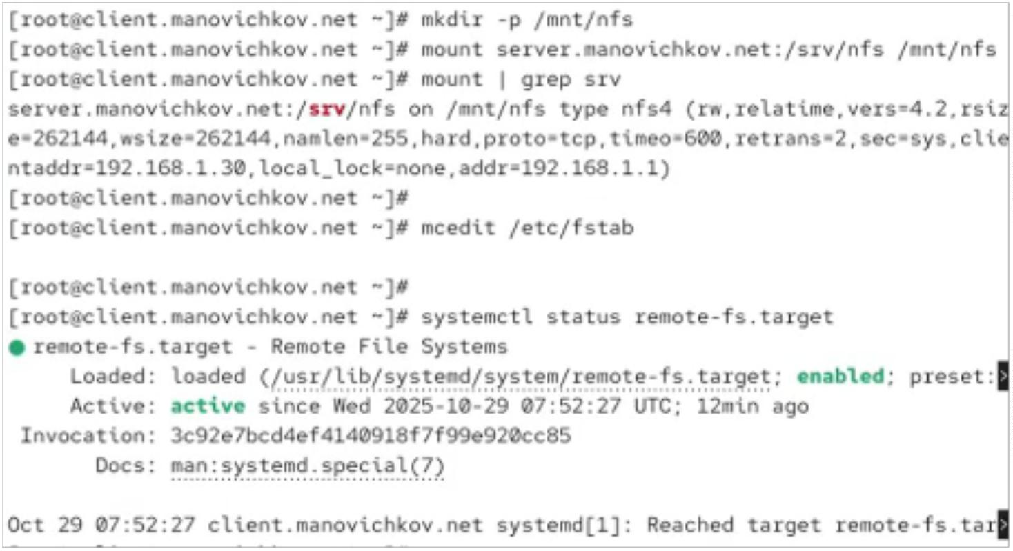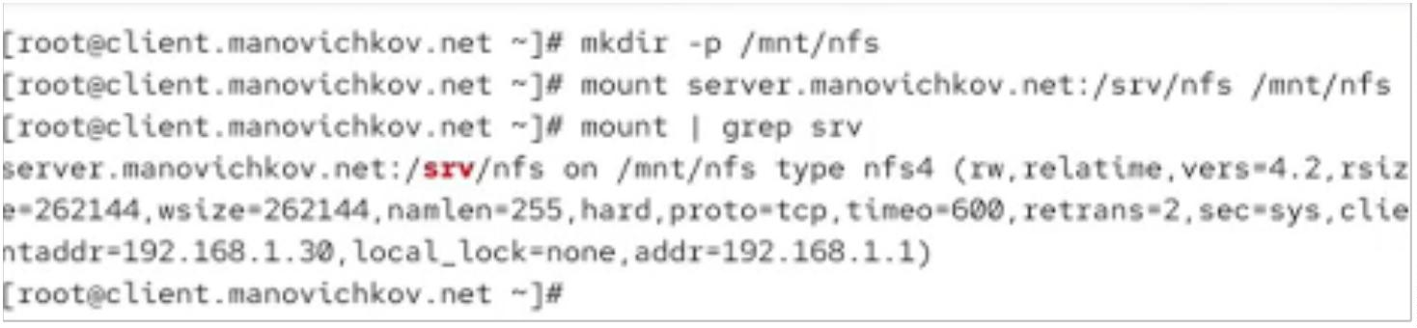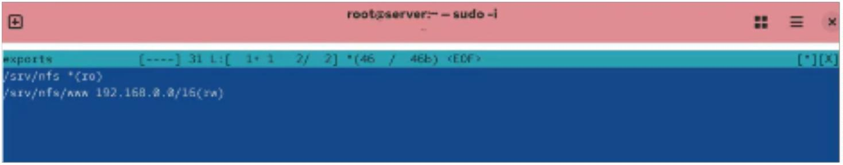

Рис. 11: Монтирование каталога веб-сервера в дерево NFS
3
.
В файле /etc/exports добавлена новая строка для предоставления
каталога /srv/nfs/www с правами записи для сети 192.168.0.0/16.
Рис. 12: Редактирование файла /etc/exports
4
.
После обновления конфигурации экспортированных каталогов с
помощью команды exportfs -r проверено отображение экспортируемых
ресурсов на клиенте. В каталоге /mnt/nfs появился подкаталог www, что
подтверждает успешное подключение и корректную работу NFS.
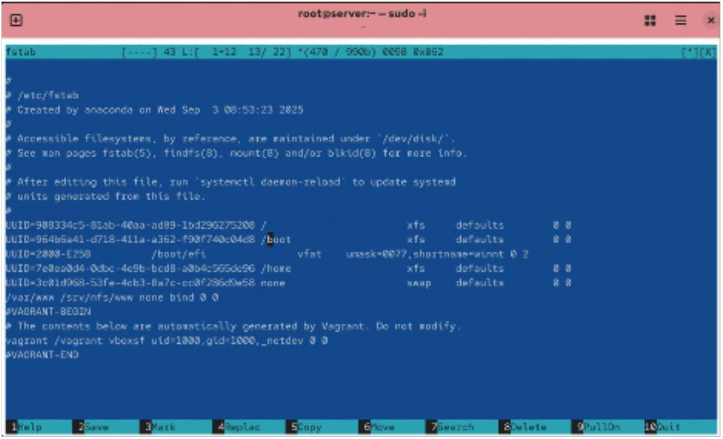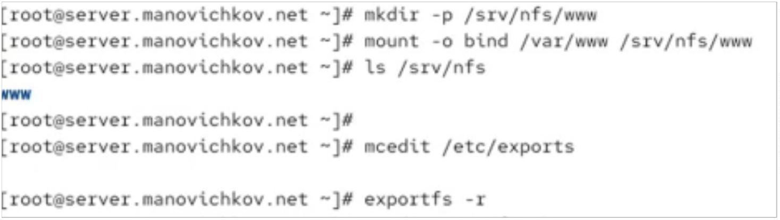

Рис. 13: Проверка каталога /mnt/nfs на клиенте
2
.4
1
Подключение каталогов для работы пользователей
.
На сервере под пользователем manovichkov в его домашнем каталоге был
создан каталог common с правами доступа 700 (только для владельца).
Внутри каталога создан файл manovichkov@server.txt.
Рис. 14: Создание каталога и файла пользователя
2
.
На сервере под пользователем root был создан общий каталог
/
srv/nfs/home/manovichkov для предоставления сетевого доступа.
Рис. 15: Создание каталога для сетевого доступа пользователя
3
.
.
Каталог /home/manovichkov/common был подмонтирован в
/
srv/nfs/home/manovichkov с использованием опции bind. Это позволило
связать личный каталог пользователя с деревом NFS. На данный каталог
установлены права доступа 700, что обеспечивает доступ только
владельцу.
4
В конфигурационном файле /etc/exports добавлена строка для
предоставления доступа к каталогу пользователя в сети 192.168.0.0/16 с
правами чтения и записи:
/
srv/nfs/home/manovichkov 192.168.0.0/16(rw)
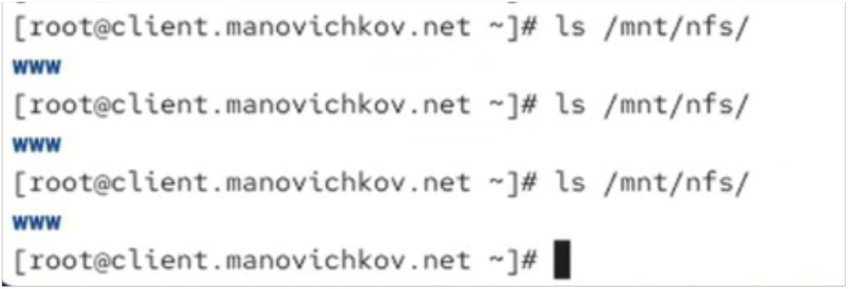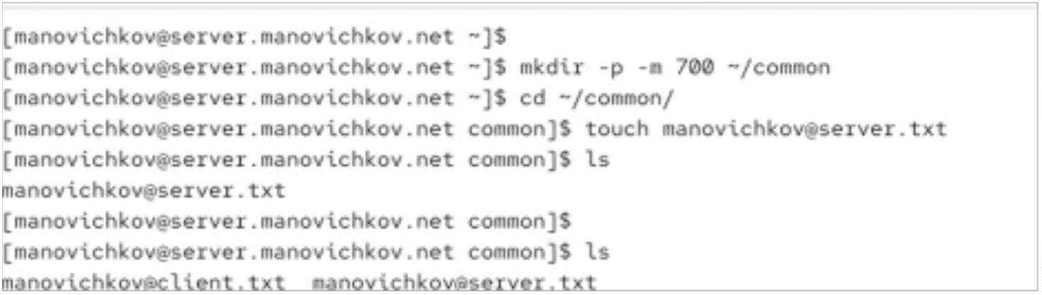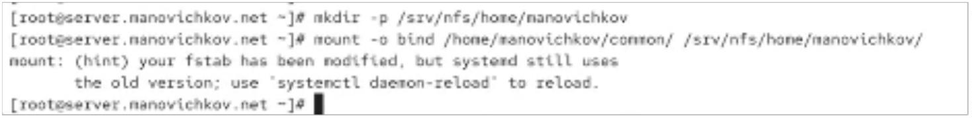

Рис. 16: Добавление каталога пользователя в /etc/exports
5
.
Для автоматического монтирования личного каталога при загрузке
системы в файл /etc/fstab добавлена запись:
/
home/manovichkov/common /srv/nfs/home/manovichkov none bind 0 0
Рис. 17: Редактирование /etc/fstab для автоматического монтирования
6
.
После повторной экспортной операции каталоги стали доступны по сети.
На клиенте при переходе в каталог /mnt/nfs/home/manovichkov был виден
файл manovichkov@server.txt, а также создан новый файл
manovichkov@client.txt. Это подтвердило возможность двустороннего
обмена файлами.
Рис. 18: Создание файла на клиенте в общем каталоге
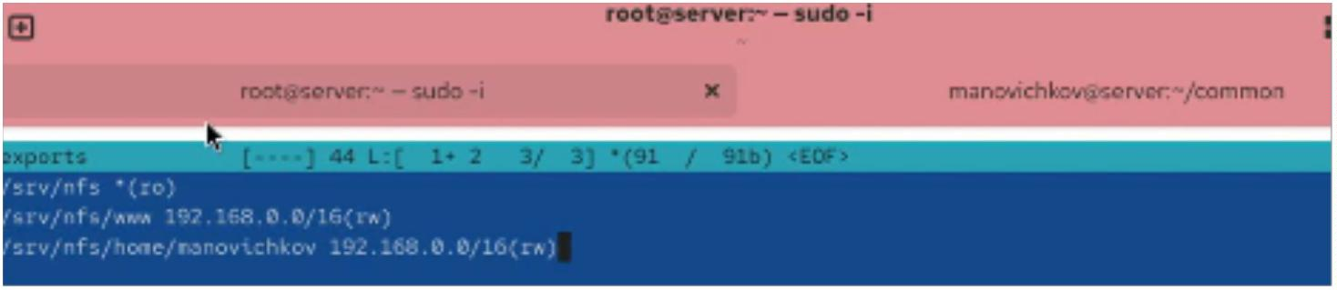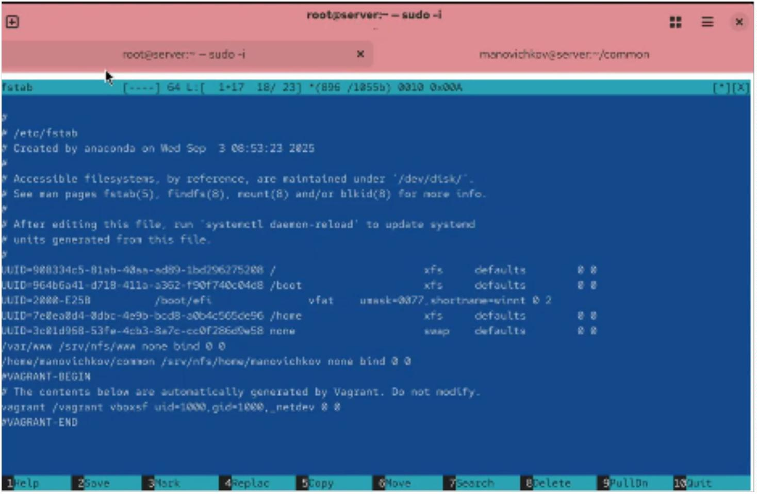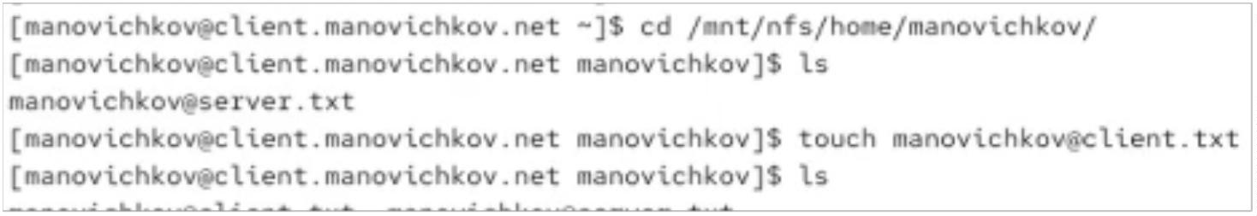

7
.
На сервере в каталоге /home/manovichkov/common отобразились оба
файла — manovichkov@server.txt и manovichkov@client.txt, что подтверждает
синхронизацию изменений между клиентом и сервером через NFS.
Рис. 19: Появление изменений на сервере
2.5
Внесение изменений в настройки внутреннего окружения
виртуальных машин
1
.
На виртуальной машине server выполнен переход в каталог
/
vagrant/provision/server/, где был создан каталог nfs с подкаталогом etc. В
него были скопированы конфигурационные файлы из /etc/exports.
2
.
В этом же каталоге создан исполняемый файл nfs.sh, предназначенный
для автоматизации настройки NFS при развертывании виртуальной
машины.
Рис. 20: Создание структуры каталогов и файла nfs.sh для автоматизации
настройки
3
Вывод
В ходе выполнения лабораторной работы был установлен и настроен сервер
NFSv4. Реализовано предоставление общих каталогов по сети, выполнено их
монтирование на клиенте, а также организовано подключение каталогов
пользователей с правами доступа по чтению и записи. Настроено
автоматическое монтирование ресурсов при запуске системы с
использованием файла /etc/fstab. Проверена корректная работа
экспортируемых директорий, синхронизация данных между сервером и
клиентом, а также внесены изменения в конфигурацию виртуальной среды для
автоматизации настройки NFS.
4
Контрольные вопросы
1
. Как называется файл конфигурации, содержащий общие ресурсы NFS?
Файл конфигурации NFS, в котором перечислены экспортируемые каталоги и
их параметры доступа, называется /etc/exports.
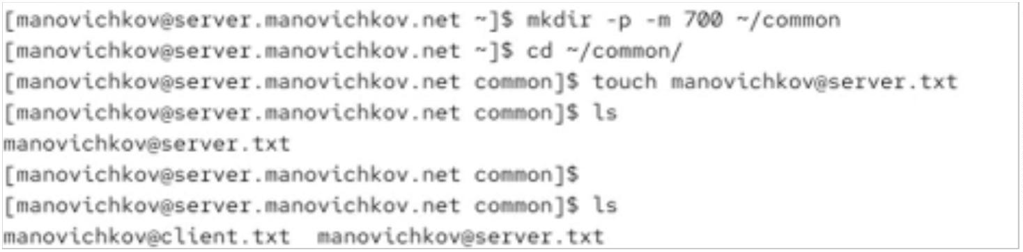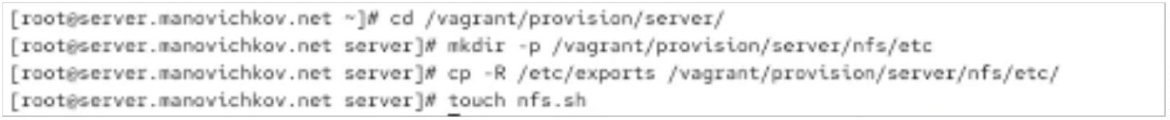

2
. Какие порты должны быть открыты в брандмауэре, чтобы обеспечить
полный доступ к серверу NFS?
Для полноценной работы сервера NFS необходимо открыть порты служб nfs,
rpc-bind и mountd.
3
. Какую опцию следует использовать в /etc/fstab, чтобы убедиться, что
общие ресурсы NFS могут быть установлены автоматически при
перезагрузке?
В файле /etc/fstab следует использовать опцию **_netdev**, которая
обеспечивает монтирование сетевых ресурсов только после запуска сетевых
служб.

